Matematyka na wesoło

Dzisiaj chciałabym zainteresować was ćwiczeniami pamięci, których celem jest opanowanie tabliczki mnożenia w sposób inny niż tradycyjne wkuwanie na pamięć.

Najpierw jednak zaprezentuję wam kilka ciekawych książek, które mogą zamienić trudny przedmiot na fascynującą zabawę.

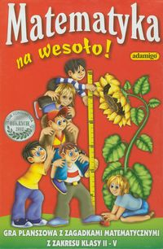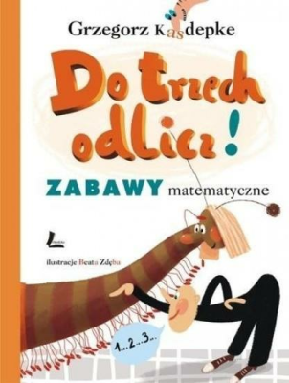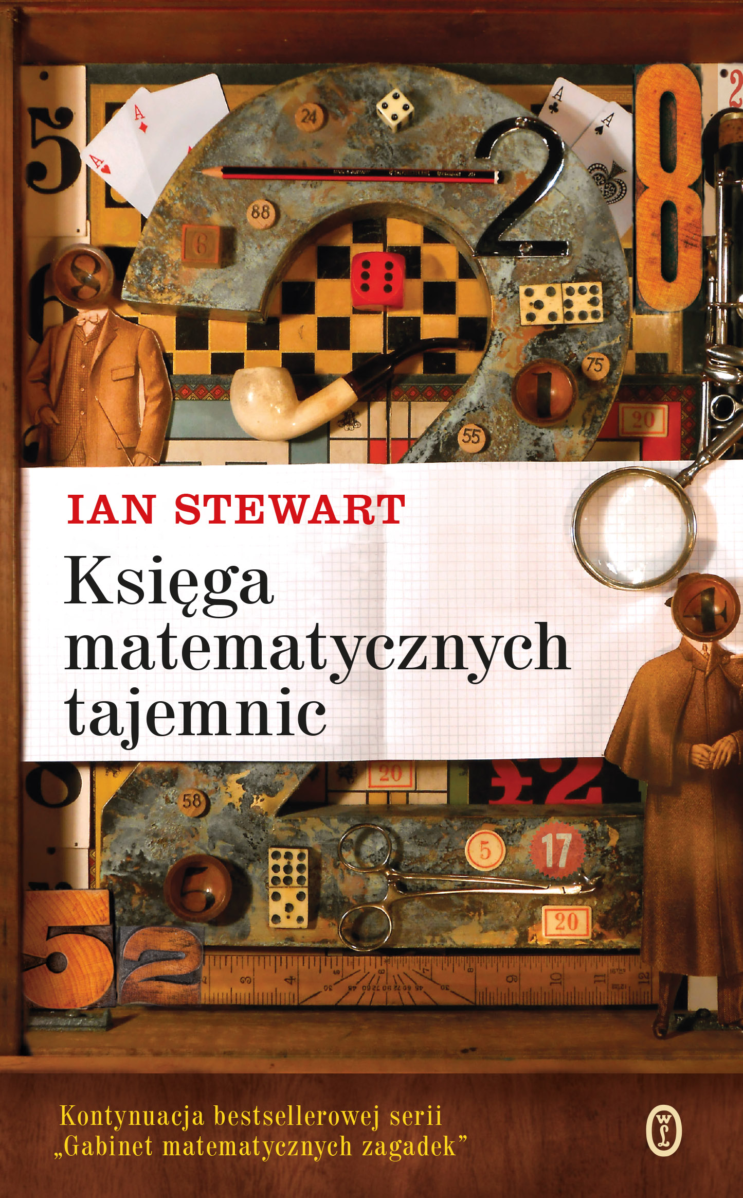

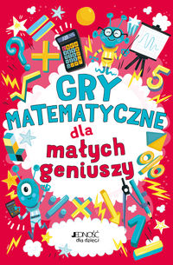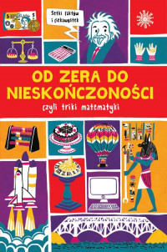

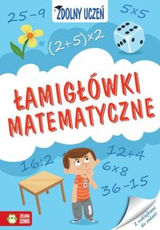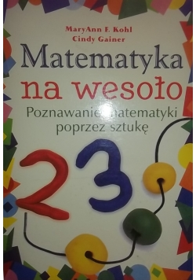

Tabliczka mnożenia na wesoło

Proste zasady

Na początek zapamiętajcie!
- każda liczba mnożona przez 1 daje tę samą liczbę
- każda liczba mnożona przez zero daje 0
- gdy mnożymy daną liczbę przez 10, wystarczy do niej dopisać 0
- gdy mnożymy liczbę przez 9, suma wyniku zawsze daje nam 9

Mnożenie na palcach
Jest też metoda liczenia na palcach, która jest długa i męcząca, ale w początkowej fazie nauki bardzo pomocna.
Jest kilka sposobów nauki liczenia na palcach:
- Przykładowe działanie, np. 7 x 7. Każda z dłoni ma 5 palców. Zginamy więc dwa palce u obu rąk, by odliczyć do 7. W ten sposób zagiętych palców mamy 4 – one tworzą nam liczbę dziesiętną. Palców wyprostowanych u jednej dłoni mamy 3 i u drugiej 3. W tym wypadku liczbę jedności musimy pomnożyć (czyli 3 x 3 = 9). W efekcie dodania powstaje nam liczba 49.
- Kolejna metoda również polega na zginaniu palców i tyczy się to mnożenia przez 9. Mamy np. działanie 3 x 9. Zaginamy u lewej ręki trzeci palec. Po lewej stronie zgiętego palca znajdują się 2 palce wyprostowane, które określają nam liczbę dziesiętną. Po prawej stronie wyprostowanych palców mamy 7. Po zsumowaniu 20 + 7 powstaje nam 27.

Tabliczka mnożenia na wesoło
Jednak nic lepiej nas nie uczy od zabawy. Nauka przez zabawę sprawdza się również w kwestii tabliczki mnożenia.

Gry z tabliczką mnożenia

1. Matematyczne memory
Memory można przygotować własnoręcznie. Trzeba pociąć sztywną kartkę na 12–14 kawałków. Na połowie tych karteczek zapisuje się wyniki działań, na drugiej części robimy działania. Gra się tak, jak w klasyczne memory: kartki kładziemy napisami do dołu i szukamy odpowiedniej pary.

2. Matematyczne PUSY
Jest to jedna z metod nauki wykorzystywanych w przedszkolach i klasach 1-3. Zabawa polega na ułożeniu w odpowiednich, ponumerowanych kwadracikach klocków (które również są ponumerowane). W wyniku odpowiednio ułożonych klocków po odwróceniu powstaje nam wzór geometryczny, taki jak w instrukcji.

3. Kolorowanki matematyczne
Stosowanie tej metody jest bardzo częste w szkołach. Takie kolorowanki w różnych formacjach dostępne są na stronach internetowych.
Podaję kilka adresów linków, tam znajdziecie kolorowanki do wydruku:
https://pl.pinterest.com/pin/750412356640354517/
https://mala275.blogspot.com/2015/09/kolorowanki-matematyczne.html

4. Rymowanki
Polecam ten sposób zapamiętywania, szczególnie osobom, które lubią słuchać muzyki, łatwo uczą się wierszyków. Podpowiem, że można spróbować rapować do tego typu tekstów, co jeszcze ułatwia zapamiętywanie.

Przykładowe rymowanki ułatwiające naukę tabliczki mnożenia:

Dla każdego jak marzenie jest przez zero (0) liczb mnożenie!
Zawsze wynik masz gotowy – zero – no i kłopot z głowy.

Gdy przez jeden (1) będziesz mnożyć, możesz problem ten odłożyć!
Bo iloczyn równy liczbie, którą mnożyć Ci dziś przyjdzie!

Źle kojarzy Ci się dwójka (2)? Nie proś tu o radę wujka.
Liczby dwie jednakie dodaj… na gadanie czasu szkoda!

Gdy przez dziesięć (10) mnożyć pragniesz, bardzo łatwo to odgadniesz
– liczby bierz jednocyfrowe, dopisz zero i gotowe!

Szóstka liczbą jest parzystą, co jest sprawą oczywistą,
gdy przez trójkę (3) ją (6) pomnożę
(6 x3 = 18) – osiemnaście (18) mam – mój Boże!
Zaś gdy mnożę sześć (6) przez cztery (4) (6 x 4 = 24)
– razem mam dwadzieścia cztery (24).
Gdy pięć (5) szóstek (6) sobie dodam (6 x 5 = 30)
– to trzydzieści (30) mam, niech skonam!
Sześć (6) razy sześć (6) (6 x 6 = 36)
– to trzydzieści sześć (36), jak łatwo!
Siedem (7) szóstek (6)? Co z wynikiem? (6 x 7 = 42) – to czterdzieści dwa (42) pewnikiem!
Sześć (6) ósemek (8) – koty, łosie (6 x 8 = 48)
– daje nam czterdzieści osiem (48).
Dziewięć (9) szóstek (6) – co za szmery? (6 x 9 = 54)
– jasne, że pięćdziesiąt cztery (54)!
To o szóstce koniec pieśni. Niech już Wam się o tym nie śni!
To ósemka jest na topie!
Bierz się do liczenia chłopie.

Osiem (8) trójek (3) – bez obrazy (8 x 3 = 24)
– to dwadzieścia cztery (24) razem.
A trzydzieści dwa (32) – bez szpanu (8 x 4 = 32)
– osiem (8) czwórek (4) daje Panu.
Gdy ósemkę (8) z pięć (5) połączę (8 x 5 = 40)
– jest czterdzieści (40) – nic nie plączę.
Sześć (6) ósemek (8) patrzy na Ciebie (6 x 8 = 48)
– masz czterdzieści osiem (48) bracie.
Ile to jest osiem (8) razy siedem (7)? (8 x 7 = 56)
– to pięćdziesiąt sześć (56) – bądź pewien!
Gdy ósemek (8) osiem (8) w rzędzie (8 x 8 = 64)
– to sześćdziesiąt cztery (64) będzie.
Dziewięć (9) zaś ósemek (8) w darze (9 x 8 = 72)
– siedemdziesiąt dwa (72) pokaże.
Kończmy pieśń dziś o ósemce. Tańczmy, chwyćmy się za ręce.
Śpiewaj ze mną dziś bez trwogi o dziewiątce pieśń, mój drogi.

5. Wymyślanie historyjki
Warto cyferkom nadać cechy jakichś przedmiotów, zwierząt, np. cyfra 2 to łabędź, a 8 to bałwanek. Łatwiej będzie sobie je wyobrazić i ułożyć historyjkę (np. w trzech stawach pływają po trzy łabędzie – 3 x 3. Opowieści można tworzyć dowolne, w zależności od waszej wyobraźni. To świetna metoda dla osób z wyobraźnią, dla wzrokowców, czyli uczących się przez patrzenie.

6. Metoda obrazkowa
Jest to metoda, z której korzystają dzieci w szkołach japońskich. Szybka i bardzo prosta. Wybieramy sobie jakieś działanie, np. 2 x 3. Rysujemy więc dwie kreski, a następnie trzy kreski prostopadle i przecinające dwie wcześniej narysowane. Pogrubiamy punkty, w których proste się nam przecięły, a suma punktów powinna wyjść, w tym przypadku, 6.
Filmik przedstawiający tę metodę: https://www.youtube.com/watch?v=bI2Vkfvma5A

7. Mnożenie razy dziewięć
Zapisujemy na kartce tabliczkę mnożenia (mnożenie przez 9): 0 x 9; 1 x 9; 2 x 9; 3 x 9 itp. Następnie zapisujemy w wyniku od góry do dołu od 0 do 9, a następnie od dołu do góry od 0 do 9.
Filmik przedstawiający tę metodę: https://www.youtube.com/watch?v=Y_o_XbcyyXE
Powodzenia we wspólnej nauce!

Źródło : Internet Anna Rosińska

